Üdülés Mexikóban, a Maja-riviérán szilveszterkor

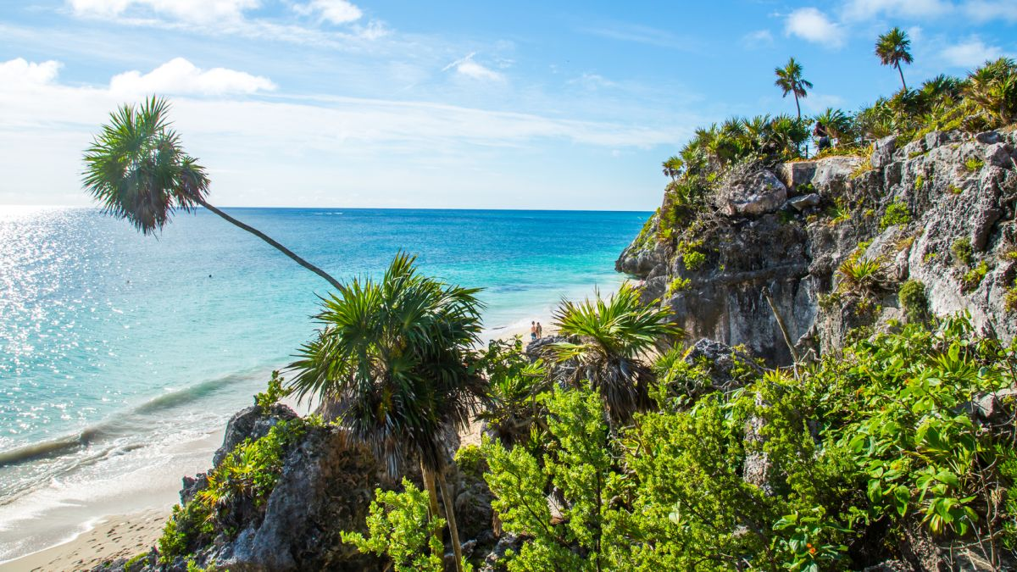

2025. december 25. – 2026. január 03.
(10 nap, 8 éjszaka)

The Reef Playacar Resort **** 1.169.000 Ft/fő
RIU Tequila ***** 1.289.000 Ft/fő
Ocean Maya Royale ***** 1.349.000 Ft/fő
RIU Playacar ***** 1.429.000 Ft/fő
TRS Yucatan Hotel ***** 1.799.000 Ft/fő
Paradisus Playa del Carmen ***** 2.569.000 Ft/fő
A részvételi díjak az alábbi szolgáltatások árát tartalmazzák:
utazás repülőgéppel Bécsből 1 átszállással, személyenként 1 db feladott poggyász és 1 db fedélzeti poggyász, illetékek, 10 éjszakai szállás a választott szállodában, all inclusive ellátás, transzfer helyi magyar nyelű asszisztenciával.

A részvételi díjon felül fizetendő: baleset-, betegség- és poggyászbiztosítás, útlemondási biztosítás, fakultatív programok magyar nyelvű idegenvezetéssel.

A szálloda lekéréssel foglalható, és a visszaigazolást követően válik véglegessé a foglalás. A részvételi díj irányár, mely a rendelkezésre álló szabad kapacitás függvényében változhat.

A beutazási feltételekről és további részletekről érdeklődjék irodánkban!

